附件三
_______年度_______縣（市）政府辦理太陽光電發電設備認定業務年報表
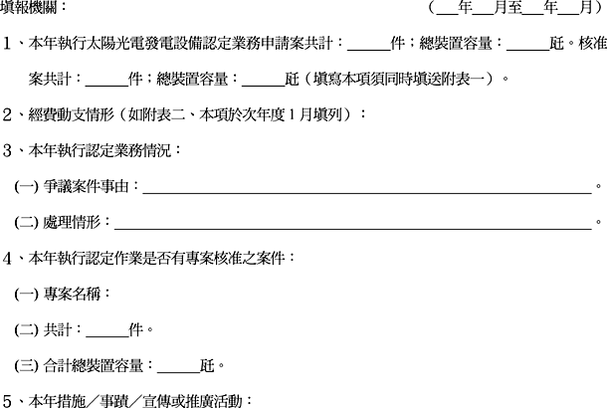

附表一
_______年度_______縣（市）政府辦理太陽光電發電設備認定業務案件追蹤年報表
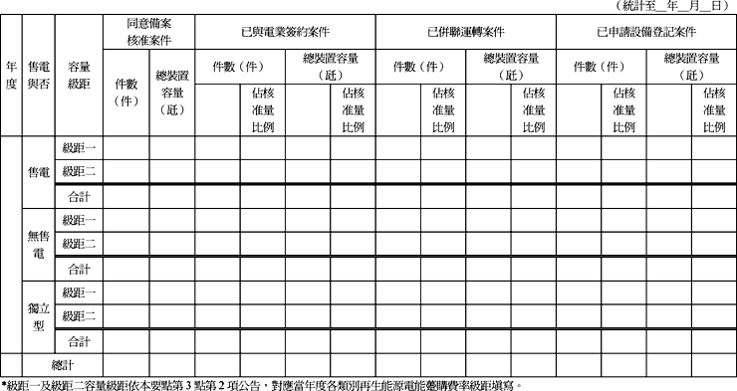

附表二
_______年度_______縣（市）政府辦理太陽光電發電設備認定業務計畫經費動支表


